**XY616** *Scheda creata il 10 febbraio 2024*

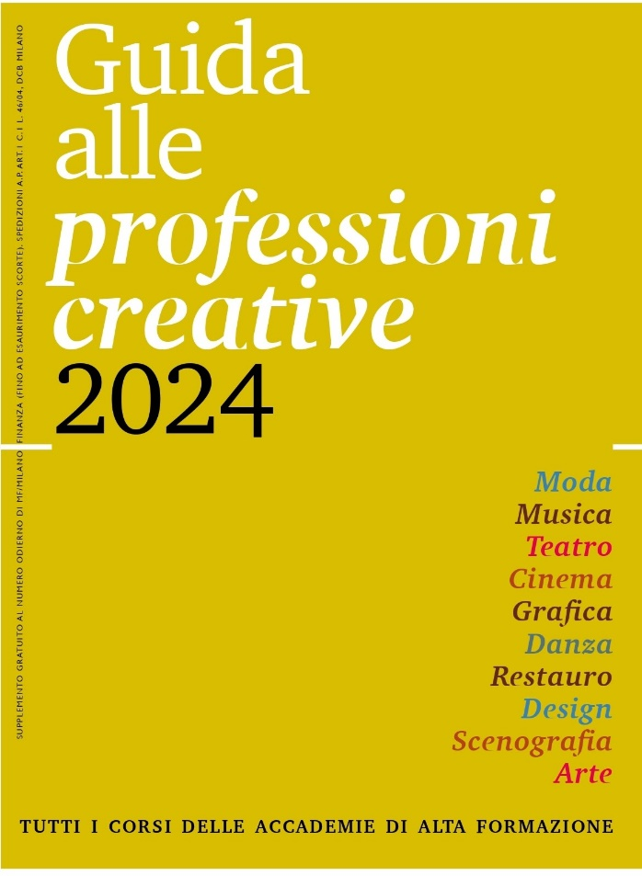**Descrizione bibliografica**

\***Guida alle professioni creative** ... : moda, musica, teatro ... : tutti i corsi delle accademie di alta formazione. - 2024- . - [Milano] : Class : MF, Milano finanza, [2024]- . - volumi ; 23 cm. ((Annuale. – Disponibile anche online. - CFI1119294

Soggetti: Moda – Professioni – Periodici; Lavoratori dello spettacolo - Professione – Periodici

**Informazioni storico-bibliografiche**

**Guida alle Professioni Creative – Modulo PDF**

**SCARICA LA GUIDA ALLE PROFESSIONI CREATIVE**

**Compila questo modulo per avere la guida in formato PDF.**

**SCRIVI AL TEAM SCUOLE PER MAGGIORI INFORMAZIONI SULLE INIZIATIVE CAMPUS:**

**Per maggiori informazioni contatta la Segreteria del Salone dello Studente.**

**Mail:** [**salonedellostudente@class.it**](mailto:salonedellostudente@class.it) **Tel: 0258219 329-360-732-078**

<https://www.salonedellostudente.it/guida-alle-professioni-creative-modulo-pdf/>**O DELLA GUIDA**

[LEGGI LA RASSEGNA STAMPA](https://media.salonedellostudente.it/app/uploads/2023/11/13162006/RASSEGNA-STAMPA-GUIDA-1.pdf)

# <https://www.salonedellostudente.it/guida-moda/>

# Campus svela la Guida alle professioni creative 2024

## Presentato ieri a Fashion graduate Italia il volume di 132 pagine con tutti i corsi post diploma delle 150 accademie di creatività e moda con le professioni più diffuse nel settore

È stata presentata ieri in occasione di **Fashion graduate Italia**, la prima Guida alle professioni creative 2024, realizzata da Campusin collaborazione con la **Piattaforma sistema formativo moda**. «Vivendo nel tempo dell’intelligenza artificiale, ci sembra opportuno parlare dell’intelligenza artigianale», ha così esordito nel corso della presentazione **Domenico Ioppolo**, amministratore delegato di Campus. «Da qui è nata l’idea di lanciare questa guida. Da decenni, infatti, cerchiamo di aiutare i ragazzi a prendere le decisioni, le migliori possibili, abitando in una nazione che ha nella creatività il suo asset fondamentale. Oltre al **Salone dello studente**, che organizziamo da anni, con questa guida abbiamo deciso di fornire degli ulteriori strumenti di orientamento perché nel prossimo futuro non ci sarà un lavoro che non abbia a che fare con la creatività. E la creatività si impara, come la matematica, solo in rarissime eccezioni è un dono». La guida si compone di una parte di informazione e servizio e una di approfondimento per un totale di 132 pagine. La prima parte contiene gli indirizzi e gli identikit delle 150 accademie post-diploma individuate da Campus, l’illustrazione di tutti i corsi e di tutti gli ambiti disciplinari, la descrizione delle 70 professioni creative più diffuse, i distretti industriali dove trovare lavoro, i 20 enti regionali per il diritto allo studio per l’accesso a residenze, mense, strutture convenzionate e concorsi a borse di studio, i luoghi e le iniziative da frequentare per trovare ispirazione e comprendere che cosa si vuol fare da grandi. La seconda offre i consigli di orientamento e informazione di alcuni fra i maggiori protagonisti italiani del settore: da **Ercole Botto Poala**, presidente di **Confindustria moda** ad **Alberto Cavalli**, direttore di **Fondazione Cologni mestieri d’arte** Milano, sino a **Matteo Secoli**, presidente di Piattaforma sistema formativo moda, che di Fashion graduate Italia è organizzatore e mentore. Distribuita gratuitamente, la guida è disponibile in formato cartaceo a tutti i Saloni dello studente, al Fashion graduate Italia e al **Milano fashion global summit 2023**. Verrà anche inviata in pdf a tutte le scuole secondarie di secondo grado, agli uffici scolastici regionali, agli **Informagiovani** e a tutte le biblioteche e gli istituti che lo richiederanno. E sarà scaricabile da www.salonedellostudente.it e www.milanofinanza.it (riproduzione riservata) <https://www.milanofinanza.it/fashion/campus-svela-la-guida-alle-professioni-creative-2024-202310241551068955>